Bücher von Anfang an
Kinder, die von Anfang an mit Büchern aufwachsen, erfahren schon früh, wie viel Spass in Bildern und Büchern steckt und entdecken die Freude am Lesen und Lernen. Deshalb erhalten Sie einen Gutschein für ein Buchstart-Paket. Darin finden Sie ein speziell konzipiertes Buchstart-Bilderbuch und zwei Bilderbücher für Ihr Kind.

Buchstart

-----------------------------------------------------
Gegen Abgabe dieses Bons erhalten Sie gratis ein Buchstart-Paket.

Name des Kindes: _____________________________________

Adresse: ______________________________________________

Wohnort: _____________________________________________

Geburtsdatum des Kindes: _____________________________
Kantonsbibliothek Uri –
Spass am Lesen:

- Bilderbücher für Kinder mit Geschichten und Sachthemen
- Reime, Verse und Fingerspiele zur Sprachförderung
- Kinderlieder und Geschichten auf CDs und DVDs
- Sachbücher für Eltern zum Thema Sprach- und Leseförderung

Gutschein einlösen:
Kantonsbibliothek Uri
Bahnhofstrasse 13
6460 Altdorf
041 875 22 21
kbu.ch
kantonsbibliothek@ur.ch

Buchstart
gutschein 2024

Bücher von Anfang an:
Ein gratis Buchstart-paket mit zwei bilderbüchern für kleinkinder.

VÄRSLISCHTUND

Frühling 2024

JEWEILS AM SAMSTAG in zwei Durchgängen:
um 9.30 ODER 10.30 UHR

27. Januar
25. Mai

Weitere Informationen
Und Aktuelle Daten

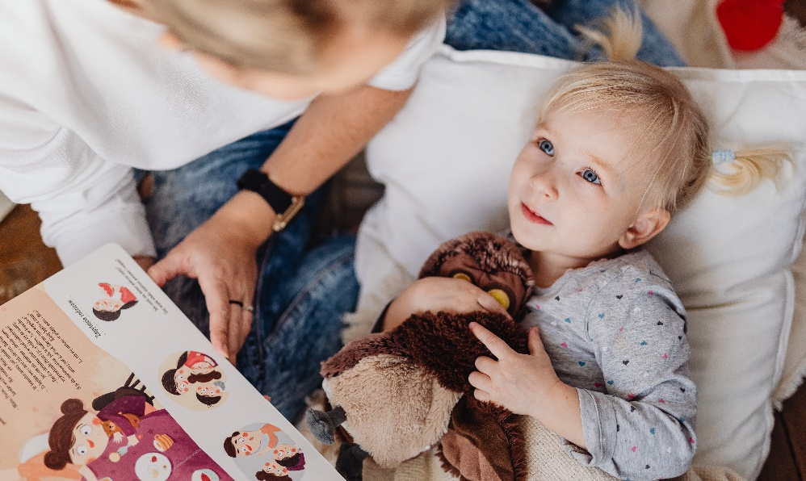

Värsli
SPRACHE
&
SPIEL
→ mehr Informationen unter kbu.ch
Kinderreime schaffen einen spieleri- schen Zugang zur Sprache. In der Värs- lischtund wird den Kindern die Welt der Sprache mit Klang, Rhythmus und kin- dergerechtem Inhalt nähergebracht.

Ideal für Kinder von 1-4 Jahren, beglei- tet durch eine erwachsene Person.
Auch ältere oder jüngere Geschwister sind eingeladen.

Es finden zwei Durch-gänge statt, siehe Vor- derseite.

Ort:
Kantonsbibliothek Uri

Die Aufsichtspflicht ob-liegt den Erziehungs-berechtigten.

Frühkindliche Sprachent- wicklung
Auch zu Hause freuen sich die Kinder über Reime, Sin-gen, Finger- und Wortspie-le. Die Värslischtund ist Teil von „Buchstart Schweiz“ (buchstart.ch)

